退货汇总：按客户和商品查看退货数量与金额｜云上订货系统
退货汇总先按客户和商品规格限定原退货，分清原数量、商品小计、计入状态和日期。再从退货单号追原销售、实际入库与退款记录，页面、文件和资金结果分别核。

从退货汇总进入，先按原退货和规格辨明细
PC管理端在报表业务使用“退货汇总”，先核当前页面标题与列项。明细有退货单号、客户、客户区域、订货单号、商品名称与编号、商品规格与规格编号、退货数量、退货商品金额、退单时间和下单时间。顶部分别显示退货单数、退货商品总数（基本单位）、退货客户和退货商品总金额，不把一个总数当所有退货环节都已完成。
该入口按原退货单和规格分组，不是把同客户跨所有退货单自动合并成一行客户排行榜。同一客户可以有多张退货单，一张退货单可以有多种规格。要看某客户某商品，先限定客户编号及商品规格，再按退货单号核明细；退货单数与客户数分别去重，不能把商品行数直接当退货次数或客户人数。默认按退货创建时间倒序，也不代表退款最大或入库最晚。
图1把汇总、原退货详情、入库与退款结果分层。数量和金额先说明来自退货记录，再核单据当前阶段；退货申请、财务审核、仓库入库、付款和业务完成不能互相替代。本篇系统画面为历史记录，只证明当时可见的字段、流程和原值，当前部署、权限及同数据结果仍待实际核。历史原退货有数量金额，也不能据此说它已经进入本次或所有企业的报表。
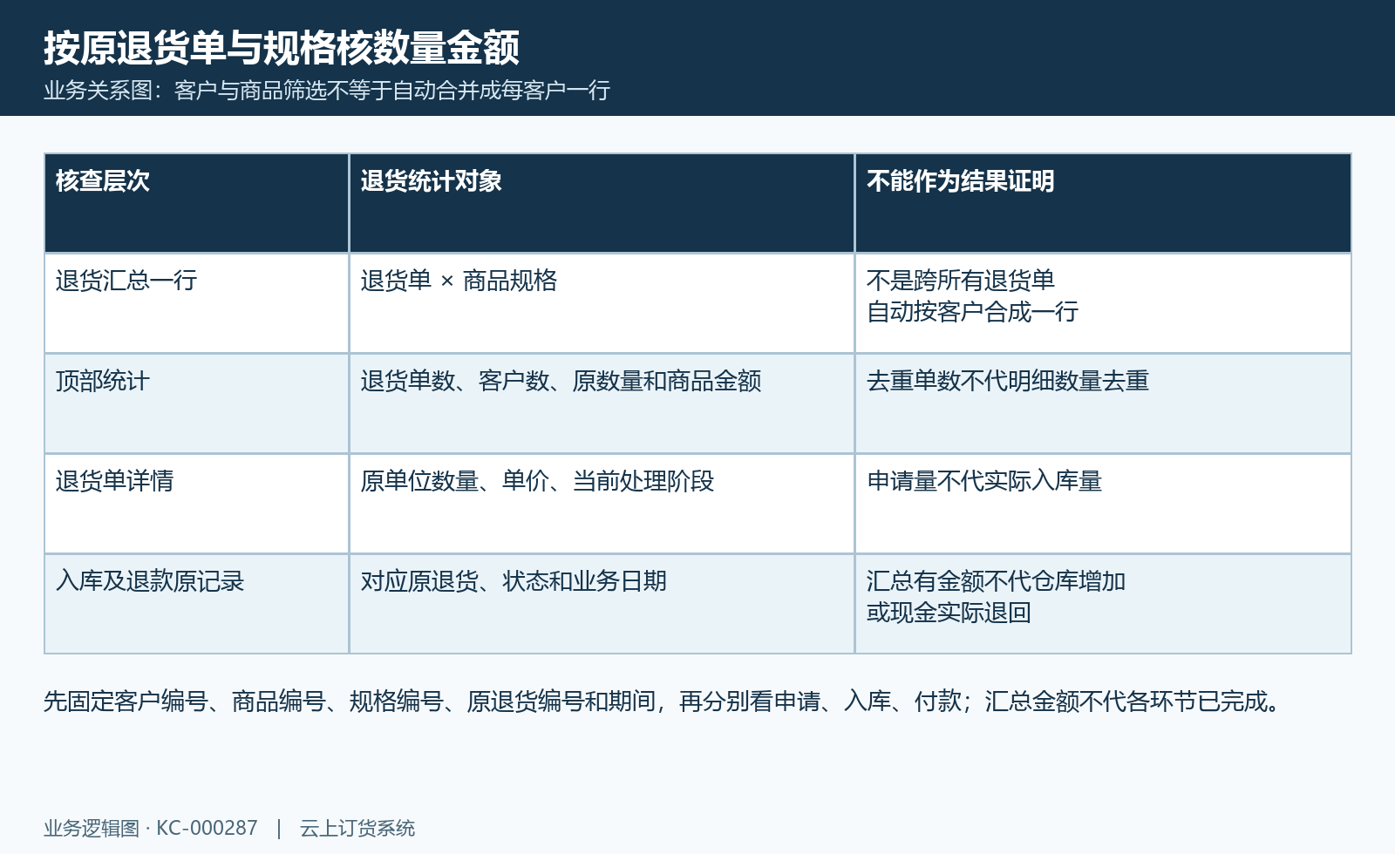
图1：退货单与规格明细、原详情、入库退款分别核，不能据此认定跨退货单按客户自动合并。

时间标签与创建完成日期分开，计入状态另核
基础期间默认本月，进入页面或从其他入口带条件过来时，先核起止和实际日期类型。高级时间有“退货时间”和“下单时间”，展示列又有“退单时间”“下单时间”，名称相近仍须分开核。取数分支中，选择高级退货时间会按退货完成日期筛选；其他分支按退货创建日期筛，不能从选项叫下单时间就保证筛的是原销售创建日期。
展示的退单时间来自退货完成日期，下单时间来自关联销售创建日期，两个展示值不构成查询轴已选正确的证明。图2列出这些对应边界。核跨期退货时选一张原销售、退货创建和退货完成各在不同月份的单，记录三个日期，重新查询看该原退货是否计入；未完成单可能没有完成日期，不能以创建日期在期间内就断言它必然出现在完成日期分支。
计入状态另取企业报表规则或请求条件，未得到自定义设置时，默认包含待入库、部分入库、待付款、部分付款和完成；企业按完成统计时还会收紧到已完成。这张页面配置没有一个可据此承诺的独立单据状态下拉，也不能说客户刚提交的待审核申请必然计入。日期与状态同时核，修改企业规则不等于推进退货，更不会把历史月份锁成永远不变的期末数。
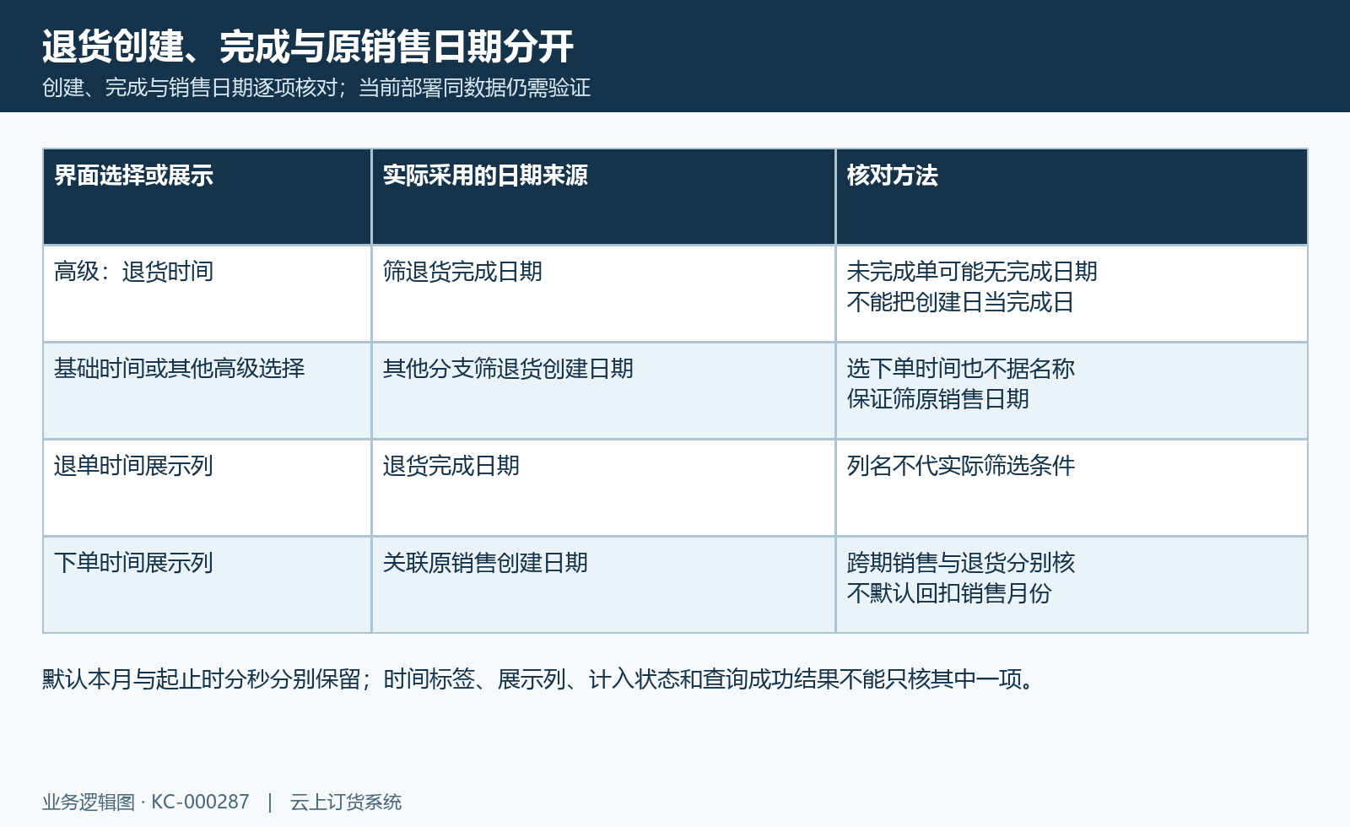
图2：退货时间选项与实际完成日期分支、其他分支与创建日期及两展示列分别核。

客户商品范围锁编号，当前归属仓库不代原单
先选择准确客户，再按商品编号或规格编号缩小范围；同名客户、同名商品不同规格要分别核。商品检索有名称、编号、规格名称和规格编号，另有分类、区域、所属员工、退货类型及原订单号等条件。原订单号检索会匹配销售或退货编号，定位后仍看该行退货单号与关联销售号，不能将搜索命中的销售文字当已经找到唯一原退货。
所属区域和员工取当前客户资料，明细客户名称保留原退货单上的名称；名称筛选另看当前客户资料。客户改名、换区域或重新分配业务员后，筛选命中、归属显示和可见范围可能变化，应分开核当前名称与原单保存名称。账号全部、自己客户或指定区域权限也参与过滤，不能用另一岗位的结果证明当前岗位有全量数据。主汇总与原单列表、导出的权限路径还有差别，查少单时保账号与原编号，而不是只扩大客户范围后说差异已解决。
所属仓库在主汇总链关联当前商品供应商资料中的仓库，不直接等于原退货单收货仓库。配送方式、审核人等可见高级条件也应拿一张原单核它是否真的影响本次结果，不因控件有值就推全部条件已生效。图3是辅助订货汇总中回原销售时的客户商品筛选，历史查询期间为二〇二五年，不是退货汇总同页，也不把它与其他历史九月画面混成同次查询。
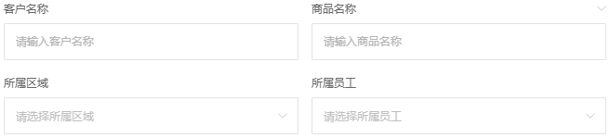
图3：辅助订货汇总原销售回查字段，原2025年期间不是退货汇总同页或同次结果。

退货数量回原单位，申请已入与在入不能混
退货数量列取原退货明细数量，顶部数量直接累加这些原量，不能保证已按原换算系数统一转换。即使卡片写“基本单位”，也不能据此把两箱与五瓶相加的七解释为七件。多单位商品要回原退货明细看原单位与换算关系，先逐规格、逐单位核，再需要时按明确系数换成同一基本单位比较，不能直接混加公斤、米、箱和瓶。
图4显示历史退货清单中的单位公斤、数量二。它是退货单清单上的数量，不是该商品已经入库二公斤或客户已经收到退款的证明。若同一退货单同一规格有不同单位或多条原明细，主汇总按退货和规格分组，不能把页面一行直接当所有原明细已经正确合并累计；应逐条回原数量、单位与有效状态，不用去重单数代数量的去重核验。
待入库商品清单另有已入库、在入库和未入数量，未入量按原退货量减已入及在入计算，按规格与单位看。退货汇总没有因此自动变成仓库实收统计，也没有一个可据原标题承诺的统一“申请数、实退数、未完成数”并列结果。部分入库还要查原入库记录是否已审核、是否关联该退货，不能以退货审核通过就推仓库库存已经增加。
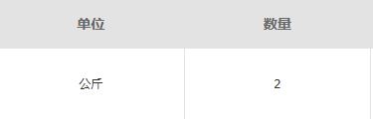
图4：历史原退货单位公斤、数量2，仅原退货清单数量，不代已入库。

商品金额按原量单价核，退款与净额另追记录
退货商品金额按原明细数量乘原退货单价取得，明细显示再保两位小数。图5历史退货单价十八、小计三十六，与另一局部中的二公斤对应；数量和单价必须用同一个原单位。页面商品总金额不是所有原退货单总额字段的无条件复制，也不能把图上“退款金额三十六”与汇总商品小计都解释为银行已经付出三十六。
商品小计路径没有按汇率折算，也没有把单据其他费用、税额或退货总额调整统一并入。涉及多币种时保原币、原单价及原退货相关汇率，说明比较的是商品原币小计还是另一报表的折算金额。要核销售减退货净额，另看同期间销售与退货各自原日期和状态，不能把退货一律回扣销售创建月份，也不从退货商品总额直接推毛利、损失或退款现金。
原退货的已付款、在付款及对应付款记录需另核。相关记录可能来自付款、预存款入账或客户返点余额等不同方式，显示完成或金额有值并不证明现金原路退回。核具体资金方式、状态、原关联与冲回结果，再需要时由财务对通道或银行实际结果。退货汇总本身是读取报表，查看、筛选或导出都不代退款审核、到账或资金核销。
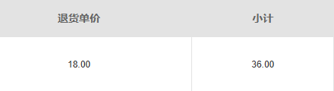
图5：历史原退货单价18、小计36，单位数量另一局部核，不代现金退款。

点退货单号回详情，再核原销售入库及付款
从退货汇总点击退货单号有打开原退货详情的路径，进入后先核原编号、企业客户、商品规格及当前状态。订货单号在此是关联展示列，不能承诺点击该列也自动跳销售详情。退货详情另有跳关联销售的路径；没有关联销售的其他退货则保空关联，不能为使一组数字好看而假定所有退货都出自同一张原销售单。
核原退货时看单位、数量、退货单价及小计，再看收货仓库、待入库与对应原入库记录；资金另按原退货号查付款方式、原付款编号、确认时间和状态。原销售创建、审核、出库、发货和收款是解释原交易的过程，不能代该退货的入库、退款或完成节点。图6只显示历史原销售已发货与收款一百审核通过两条日志内容，当前操作类型和时间需回原销售日志核对，不称该销售必与本篇历史退货关联。
若原单被删除，详情取数有“该单据已删除”提示并关闭该页；请求失败则保提示和原编号，不能把旧详情当仍有效。退货与原销售、入库或付款各有自己的有效状态与关联，主汇总和导出还可能在原销售失效后的关联显示上不同。发现空关联、少数量或多行时，先保原结果，分别核退货、明细和关联对象，不能靠重复点击或重查就认闭环已完成。
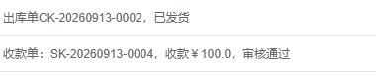
图6：历史原销售已发货及收款100审核日志内容，不证明本退货关联或退款完成。

导出先取原退货单，不将商品筛选当文件全范围
本页导出先按退货汇总条件匹配原退货编号，再调用退货单列表导出，不是直接复制当前页面的商品明细行。若只筛一个商品，匹配到某张多商品退货单，文件可能带出该原退货的其他商品。图7说明先取编号再取原单的关系；下载前保成功期间、客户商品条件、匹配原退货号与文件时点，再逐原单核导出范围。
文件包含单号、关联订单号、退货类型、客户、订单金额、已付金额、单据状态、收款状态、退货时间、制单人及明细单位数量单价小计。订单金额与商品小计是不同层次，不能把每条商品行上显示的原单金额重复累加。文件退货时间取原单退货日期，而主表退单时间显示完成日期；同名或近名日期仍需对原值，不据文件表头推与本页日期轴完全一致。
导出从第一页取数，单次有一万行上限，不保证无限规模一次完整返回。原销售关联还要求该销售有效，文件当前商品名称规格和列表存储明细名称也可能不同。检查原退货编号集合、同单多明细、单位及费用层次，再核字段中的实际状态；某些状态文字需要与原详情对应，不从单一“收款状态”表头保证就是客户退款已完成。导出成功只证明文件请求返回，不能代真实库存或资金验收。
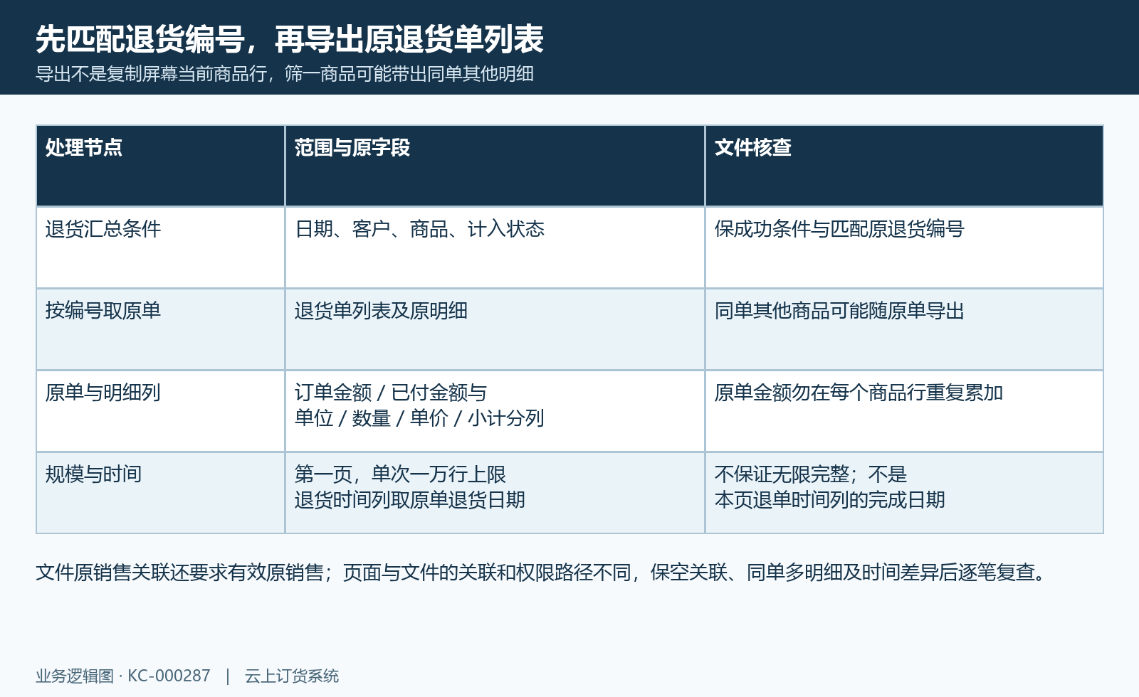
图7：匹配原退货编号后导出原单，可能扩同单其他商品，日期及上限与页面分别核。

空表失败与未完成分支，保原结果逐项复查
暂无数据先核企业账号、客户规格、日期类型与完整起止，再核企业计入状态和原退货是否存在、是否有效。待审核申请可能未纳入默认状态，按完成日期查询的未完成退货也可能不在该期间；不能从空表推客户没有发起申请，更不能从原退货有数量金额就推报表应该无条件出现。正在加载、空结果、请求失败和旧页面结果分别保留。
图8历史退货详情中的入库、退款、完成步骤呈灰色，不能据流程列出这些环节就说全部已完成。强制完成、未出库退货、直退供应商或其他退货还有各自原业务分支，不能把所有退货汇总行解释为本仓库实收货物；有这些情形时核退货类型、原仓库和对应记录，不按普通客户实物回仓流程推库存。处理阶段与现金结果也不因页面文字相同就自然一致。
最后将差异按原退货编号归档，保客户商品规格、原数量单位、单价币种、创建完成及原销售日期、计入状态、账号范围、相关入库付款编号和导出时点。业务核申请和原销售关联，仓库核实际入库及原流水，财务核原退款方式与资金结果，分别确认复查结论。汇总用于定位需跟进的退货对象，不能代自动审核、自动退款、客户退货原因定性或经营损失结算。
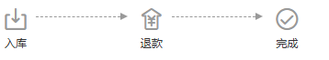
图8：历史原退货入库退款完成灰色步骤，列有环节不代实际完成或到账。

下一步学习
- 销售退货处理：审核、收货入库与状态核对｜云上订货系统
- 退货已审核但仓库没增加：退货入库流程与库存流水核对｜云上订货系统
- 报表统计口径设置：提交与完成时间、计入状态及各入口核对｜云上订货系统
- 销售订单按客户汇总：比较客户订货量并回查订单｜云上订货系统

